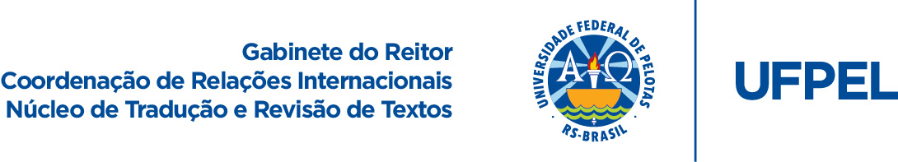
Disciplinas do Curso de Odontologia

*Prezado(a) aluno(a): contribua para a melhoria destas traduções se constatar inconsistência terminológica. Envie sua crítica/sugestão de adequação/correção para crinter.traducoes@gmail.com.
1º Semestre
Anatomia Humana Geral | General Human Anatomy
Bioquímica | Biochemistry
Fisiologia Geral e Aplicada I | General and Applied Physiology I
Fundamentos de Ciências Sociais I | Fundamentals of Social Sciences I
Histologia Geral | General Histology
Metodologia do Aprendizado e Pesquisa I | Learning and Research Methodology I

2º Semestre
Anatomia Humana da Cabeça e Pescoço | Human Anatomy of the Head and Neck
Fisiologia Geral e Aplicada II | General and Applied Physiology I I
Fundamentos de Ciências Sociais Ii | Fundamentals of Social Sciences Ii
Histologia Bucal e Embriologia | Oral Histology and Embryology
Metodologia do Aprendizado e Pesquisa II | Learning and Research Methodology II
Microbiologia e Imunologia para Odontologia | Microbiology and Immunology for Dentistry

3º Semestre
Farmacologia | Pharmacology
Genética e Evolução | Genetics and Evolution
Patologia Geral | General Pathology
Unidade de Diagnóstico Estomatológico I | Unit of Stomatological Diagnosis I
Unidade Pré-Clínica I | Preclinical Unit I

4º Semestre
Bioética | Bioethics
Estágio Observacional Rotatório | Rotational Observational Stage
Unidade de Diagnóstico Estomatológico II | Unit of Stomatological Diagnosis II
Unidade Pré-Clínica II | Preclinical Unit II
Unidade Saúde Bucal Coletiva I | Collective Oral Health Unit I

5º Semestre
Filosofia e Ética na Odontologia | Philosophy and Ethics in Dentistry
Psicologia e Odontologia | Psychology and Dentistry
Unidade Clínica Odontológica I | Dental Clinic Unit I
Unidade de Cirurgia Buco-Maxilo-Facial I | Unit of Maxillofacial Surgery I
Unidade Pré-Clínica III | Preclinical Unit III
Unidade Saúde Bucal Coletiva II | Collective Oral Health Unit II

6º Semestre
Unidade Clínica Odontológica II | Dental Clinic Unit II
Unidade de Cirurgia Buco-Maxilo-Facial II | Unit of Maxillofacial Surgery II
Unidade Saúde Bucal Coletiva III | Collective Oral Health Unit III
Unidade de Ortodontia e Ortopedia dos Maxilares | Unit of Orthodontics and Orthopedics of Jaws

7º Semestre
Unidade Clínica Odontológica III | Dental Clinic Unit III
Unidade de Cirurgia Buco-Maxilo-Facial III | Unit of Oral & Maxillofacial Surgery III
Unidade de Clínica Infantil I | Child Clinic Unit I
Unidade de Prótese Dentária I | Dental Prosthesis Unit I
Unidade Pré-Clínica IV | Preclinical Unit IV

8º Semestre
Estágio em Clínica Odontológica I | Professional Internship in Dental Clinic I
Odontologia Legal e Orientação Profissional | Legal Dentistry and Professional Guidance
Trabalho de Conclusão de Curso: Projeto | Undergraduate Thesis Project
Unidade de Clínica Infantil II | Child Clinic Unit II
Unidade de Prótese Dentária II | Dental Prosthesis Unit II

9º Semestre
Estágio em Clínica Infantil | Professional Internship in Child Clinic
Estágio em Clínica Odontológica II | Professional Internship in Dental Clinic II
Estágio em Pesquisa Odontológica I | Internship in Dental Research I
Estágio Supervisionado em Área Específica I | Supervised Professional Internship in Specific Area I
Unidade de Prótese Dentária III | Dental Prosthesis Unit III
Unidade de Traumatologia e Prótese Buco-Maxilo-Facial | Unit of Traumatology and Oral & Maxillofacial Prosthesis

10º Semestre
Estágio em Pesquisa Odontológica II | Internship in Dental Research II
Estágio Intramuros em Áreas Específicas II | Intramural Professional Internship in Specific Areas II
Estágio em Saúde Bucal Coletiva | Professional Internship in Collective Oral Health
Pronto Atendimento | Emergency Medical Service

Disciplinas Optativas de Cunho Teórico

OPTATIVAS
Atenção Integral ao Paciente com Necessidade Especial | Comprehensive Care for the Pacient with Special Needs
Língua Brasileira de Sinais I (LIBRAS I) | Brazilian Sign Language
Oclusão Dentária | Dental Occlusion

